**Oriëntatie verslag Business**

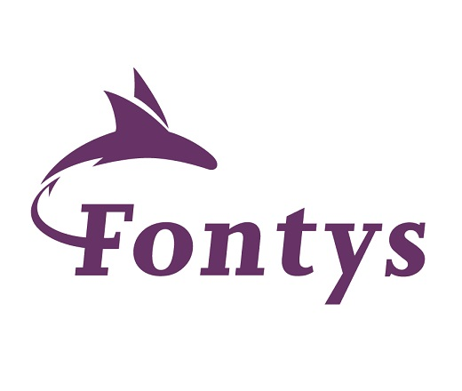

**Naam: Kevin Nunes da Silva**

**Klas: 7**

**Docent: Tom van der hoff**

|  |  |  |  |
| --- | --- | --- | --- |
| **Versie** | **Naam** | **Datum** | **Gemaakt door** |
| **1.0** | **Kevin Nunes da Silva** | **16-11-2020** | **Kevin** |

# Inleiding

In dit verslag ga ik uitleggen wat ik allemaal gedaan heb in het start semester, wat er goed ging en wat er beter kon.

De volgende onderdelen ga ik bespreken:

* Bedrijfskundige verkenning
* Minimal Viable Product
* R-Studio

Deze worden toegevoegd aan het eind van het document als bijlage.

Inhoudsopgave

Inleiding 2

Week verantwoording 4

# Week verantwoording

Hier beschrijf ik de planning van de afgelopen 8 weken in grote lijnen.

**Week 1**

In deze week heb ik een groep samen gemaakt met Kevin. Wij hebben met zijn 2e de Startopdracht gemaakt.

In deze opdracht hebben wij verschillende onderwerpen behandelt:

* Naam van ons product
* Innovatie in ons product
* Logo
* Een Product samengesteld

**Week 2**

IN deze week zijn wijn begonnen met de bedrijfskundige verkenning. Vandaag hebben wij de verschillende onderwerpen behandelt:

* Systematische probleemanalyse
* Klantanalyse

Tim en ik hebben deze dag allebei een versie gemaakt en uiteindelijk het samengevoegd tot 1 totaal.

**Week 3**

Deze week zijn wij verdergegaan met de bedrijfskundige verkenning. Vandaag zijn we gaan werken aan de volgende onderwerpen:

* Product analyse
* 5 functionele requirements , 5 technische beperkingen , 5 organisatorische beperkingen.

Ook deze opdrachten hebben we samen een versie gemaakt en die uiteindelijk tot een eind totaal gemaakt.

**Week 4**

In deze week hebben wij onze feeedback doorgekregen en ook verwerkt binnen onze bedrijfskundige verkenning.

We hebben een gesprek gehad met Tom en hebben de feedback verwerkt.

**Week 5**

Deze week hebben we allebei de KPI’s geschreven en deze bestanden allebei in onze bedrijfskundige verkenning geplaatst.

Verder zijn we al begonnen met het bekijken van R-studio.

**Week 6**

Deze week zijn we begonnen met R-studio. Vandaag hebben we de chunks proberen te maken en hebben we opgelet bij de uitleg. Ook zijn we begonnen met de datacourse die ons gegeven is.

**Week 7**

Deze week hebben we de bedrijfskundige verkenning samengevoegd tot 1 bestand en hebben de feedback verwerkt van Tom. Ook hebben we al verschillende chunks gemaakt met R-Studi zodat we deze af kunnen hebben in week 8

**Week 8**

Deze week hebben we we onze MVP laten zien en ook gepresenteerd aan Tom. We hebben verder een validatie gesprek gehad met Tom en hier veel feedback gekregen. Deze Feedback hebben we verwerkt en zijn begonnen met het oriëntatie verslag te schrijven.

# Bedrijfskundige verkenning

Dit onderdeel heb ik samen gemaakt met Tim Sinke. Dit product is geheel samen in elkaar gezet, wel zijn er onderdelen apart gemaakt maar vervolgens samen gevoegd tot één geheel.

Het bestaat uit de volgende onderdelen:

* Systematische probleemanalyse
* Klantenanalyse
* Innovatie-en/of productanalyse
* 5 functionele requirements, 5 technische beperkingen en 5 organisatorische beperkingen. Ook zit hier een MoSCoW tabel bij van de functionele requirements met argumenten.
* 5 KPI’s
* Een process in beeld brengen d.m.v de LEAN methode

Ook hebben we feedback gehad op dit product namelijk:

1. Kop en slot tekst toevoegen bij elk onderwerp
   * Dit hebben wij verwerkt nadat hij ons deze feedback heeft gegeven
   * We hebben nu bij elk onderwerp een inleiding en een slot.
2. Bronvermelding
   * Er moeten juiste bronnen komen te staan in het document waar de uitgehaald is.
   * Door middel van deze bronnen word onze informatie goedgekeurd.

# Minimal Viable Product (MVP)

Dit product moet gemaakt worden gebaseerd op de eisen van de gekozen klant. De eisen en wensen worden vertaald naar requirements. Maak vervolgens een aantrekkelijk grafisch ontwerp over de gekozen innovatie. Dit word vervolgens besproken met de leraar en bij akkoord mogen we door met het maken van de bedrijfskundige verkenning. Dit word namelijk ook gebruikt in de bedrijfskundige verkenning.

Tim en ik hebben de MVP’s samen gemaakt maar Tim moest deze toen jammer genoeg alleen presenteren aangezien mijn laptop het niet deed die dag.

Feedback

⦁ Een voorbeeld van de E-bin

⦁ Om de klant een goed idee te laten krijgen hoe de E-bin eruit komt te zien is het makkelijk om een voorbeeld te maken voor de klant. Dit voorbeeld hebebn wij niet gemaakt in onze MVP maar wel opgenomen in onze feedback. We snappen dat een product de klant meer intresse kan laten hebben in onze innovatie.

⦁ Technische innovaties

⦁ Het product bestond uit een app gestuurde prullenbak namelijk de E-bin. Deze E-bin heeft verschillende technische innovaties:

⦁ Sensor

⦁ Deze sensor kijkt of de prullenbak vol of niet vol zit.

⦁ Inlogsysteem

⦁ De E-bin heeft een pasjes inlog systeem. Hiermee kan de klant inloggen op de E-bin met zijn/haar pasje.

⦁ De feedback van dit onderwerp is dat de E-bin meer technische innovaties kan nodig hebben om de klant nog meer interesse te geven aan het product.

# R-Studio

De opdracht hiervoor was om meerdere duidelijke en uitgebreide chunks te maken met zowel GGplot als Tidyverse. Deze chunks heb ik uitgewerkt in R-Studio.

Ook voeg ik hiervoor de chunks toe in de bijlage en een html print out.

# Feedback

We hebben over de afgelopen 8 weken veel fedback gekregen van Tom en deze ook verwerkt. De feedback word hierboven al vermeld. We hebben echter ook belangrijke feedback gekregen voor ons eindproduct die hieronder vermeld zal worden.

**Bedrijfskundige verkenning**

⦁ Alles in een bestand

⦁ Elk hoofdstuk een kop en staart geven

⦁ Bronvermelding

Deze feedback was heel nuttig voor ons omdat we vervolgens ons document juist in elkaar konden zetten via de manier die ons gegeven was.

**MVP**

⦁ Een voorbeeld hoe de E-bin eruit komt te zien

⦁ Kijken of er nog meer technische innovaties bij het product kunnen.

Wij hebben deze feedback goed ontvangen en snappen waarom dit handiger is om de klant nog meer interesse in ons product kunnen laten hebben.

# Leeruitkomsten

De leeruitkomsten waar ik het over ga hebben zijn de volgende:

1. Met behulp van aangeboden modellen maak je een bedrijfsproces inzichtelijk en geef je knelpunten aan in het proces.
2. Je verwerkt ruwe data naar informatie op basis van een eenvoudige dataset of op basis van een eenvoudige database modelering en aangereikte tools.
3. Je geeft een onderbouwd advies op basis van je data-analyse en procesbeschrijving.

**Eerste leeruitkomst:**

Tim en ik hebben samen een bedrijfskundige verkenning gemaakt en verbeterd door middel van de feedback van Tom.

We hebben aangegeven welke doelgroep met ons product te maken heeft en waarom. Ook zijn de knelpunten en beperkingen duidelijk geworden door de verbeteringen met de feedback.

We hebben alles samen gemaakt en elkaar overal geholpen waar nodig.

**Tweede leeruitkomst:**

Met R-Studio heb ik de ruwe data verwerkt en er meerdere conclusies uitgehaald. Ik heb hiervoor de standaard dataset gebruikt.

R-notebook is toegevoegd als bijlage.  
Ik heb tabellen/grafieken gemaakt die duidelijk uit te lezen zijn.

Ik heb door middel van de datacourse met r-studio dit allemaal kunnen maken.

**Derde leeruitkomst:**

Ik heb een duidelijk advies kunnen halen uit de data analyse en procesbeschrijving. Het word allemaal duidelijk dankzij de tabellen/grafieken.

# Reflectie

Dankzij het startsemester weet ik nu de beginselen van de business kant van een project. Ik weet nu hoe een bedrijfskundige verkenning in elkaar zit en wat je ermee kunt.

Ook kan ik nu overweg met R-Studio, Voor de datacourse had ik geen idee wat het eigenlijk was en deed. Nu is dit duidelijk geworden.

R-studio vond ik vrij veel op SQL lijken aangezien het werken met data is en specifieke dingen weergeven. Dit heeft aan de ene kant geholpen maar aan de andere kant ook wat tegen gezeten omdat ik in SQL termen dacht.

Ik vond de start van business heel interessant, het brainstormen voor een idee, het plan in grote stappen uitleggen en het samenwerken in een groepje. Toen het eenmaal erop aan kwam dat het alleen documentatie ging zijn naast R-Studio begon ik het wat minder te vinden.

# Conclusie

Ik vond de opstart leuker dan de vele documentatie die er geschreven moest worden. R was wel leuk om te leren aangezien het weer iets nieuws was wat ik nog nooit gedaan had.

Ik ga mijzelf verdiepen in Software, dit komt omdat ik programmeren gewoon het leukste vind wat er is, en de focus ligt vooral op mijn zwakke punten bij het programmeren wat mij immens zal helpen later.

# Bijlage

# Bedrijfskundige verkenning

**De E-bin**

Kevin Nunes Da Silva.

Tim Sinke

Opdracht gever: Tom van der Hoff



# Versiebeheer

|  |  |  |  |
| --- | --- | --- | --- |
| Versie 1.0 | 12/10/2020 | Tim Sinke, Kevin Nunes da Silva | Bestanden afgewerkt en samengevoegd tot 1 bestand. |
|  |  |  |  |
|  |  |  |  |

# Inleiding

Voor het vak business hebben wij verschillende opdrachten gekregen 1 opdracht daarvan is de bedrijfskundige verkenning. Deze bedrijfskundige verkenning bestaat uit verschillende kopjes:

* Systematische probleemanalyse
* Klantenanalyse
* Innovatie/productanalyse
* Requirements, beperkingen
* KPI’s
* Proces

Voor dat deze bedrijfskundige verkenning gemaakt kon worden moesten er eerst duo’s gemaakt worden. Met deze duo’s moest er een innovatief product verzonnen worden.

**De E-bin**

Kevin en ik hebben samen over ons product nagedacht. Samen hebben wij het idee verzonnen van de E-bin. Ons leek het namelijk een innovatief product. Zo beloont de E-bin De gebruiker die iets weggooit. Door middel van beloning denken wij dat mensen meer gaan recyclen.

# Wat is een probleemanalyse

Een probleemanalyse is een een analyse over wat het probleem is wat je wilt gaan bestrijden. Hier ga je de 5 W’s beantwoorden om te laten zien wat het probleem is. Vervolgens kun je door middel van onderzoek de cijfers betreffende het probleem weergeven.

**Wat**: Er wordt een hoop zwerfafval gecreëerd door jongeren, vooral tijdens het reizen richting of weg van locaties zoals school/winkels etc.

**Wie**: Grotendeels van het afval wordt veroorzaakt door jongeren. Er wordt ook ongetwijfeld door andere leeftijds groepen vervuild maar dat is niet onze doelgroep.

**Waar**: onderweg naar of van verschillende plekken. Richting school, terug van de winkel etc.

**Wanneer**: geen specifieke tijd, vooral wanneer jongeren met iets wat weggegooid moet worden de straat op gaan.

**Waarom**: uit luiheid, geen prullenbak in de buurt, stoer doen, makkelijker.

**Hoe** **vaak**: er is geen vaste hoeveelheid van hoe vaak dit gebeurt, het kan gebeuren wanneer ze iets bij hebben wat weggegooid moet worden.

**Doelstelling:** De doelstelling is om het zwerfafval dat door jongeren word veroorzaakt zoveel mogelijk te verminderen. Dit wordt dan gedaan door middel van een punten systeem dat via de schoolpasjes word bijgehouden. De beloningen die gekocht worden met de punten wordt door de school zelf bepaald.

**Informatie over zwerfafval**

**Wat voor een zwerfafval is er**

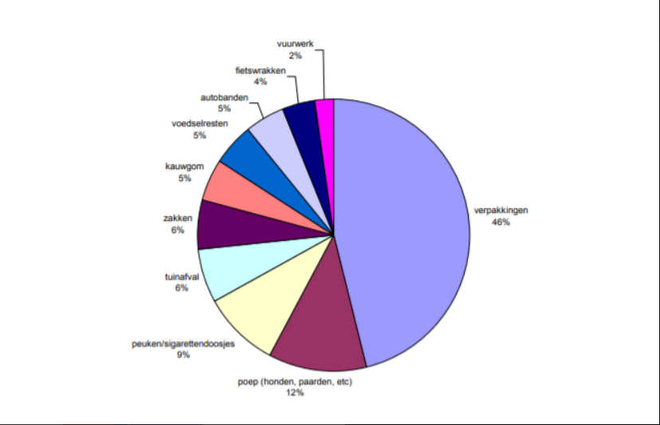

**Waar word het gedumpt**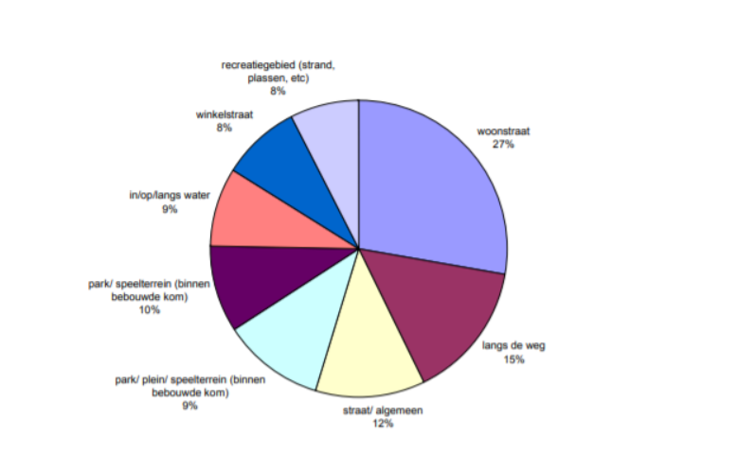

[Bron](https://kenniswijzerzwerfafval.nl/sites/default/files/Documents/PDFs/Tauw_Onderzoek%20naar%20de%20oorzaken%20van%20zwerfafval.pdf)

**Leeftijdscategorieën voor mensen die afval op straat gooien**

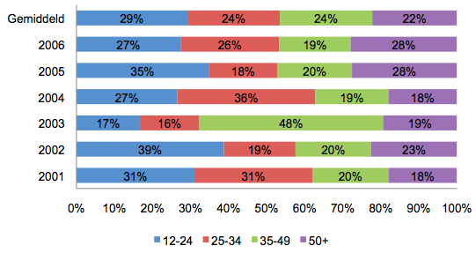

[bron](http://www.echteheld.nl/zwerfafval/314/de_schuldigen)

**Hoeveelheid zwerfafval**

“Geschat wordt dat er in Nederland 50 miljoen kilo zwerfafval per jaar op straat of in het groen belandt. Plastic zwerfafval kan door de wind of via rivieren in zee terechtkomen en daar de 'plastic soep' verergeren.”

[Bron](https://www.milieucentraal.nl/minder-afval/voorkom-afval/zwerfafval/#:~:text=Geschat%20wordt%20dat%20er%20in,of%20in%20het%20groen%20belandt.)

**Oordeel**

Als er iets duidelijk is gemaakt in de informatie hierboven is het dat er vreselijk veel zwerfafval op jaarlijkse basis door zowel jongeren als volwassene word veroorzaakt. Echter is deze oplossing meer gericht op jongeren. Als we het percentage van jongeren alleen al kunnen halveren is er gemiddeld 5 miljoen kilo afval minder in een jaar.

# Klantanalyse

Voor ons product hebben wij een klantenanalyse gemaakt. Met deze klantenanalyse zorgen wij ervoor dat we onze doelgroep vaststellen waar we ons product aan willen verkopen.

**Algemene kenmerken van onze doelgroep**

Onze doelgroep is vooral middelbarenscholieren. Veel middelbarenscholen hebben surveillanten rondlopen die checken of alle goed weggegooid wordt. Daardoor gooien veel scholieren hun afval weg onderweg of van de winkel. Kenmerken van onze doelgroep zijn dan ook vooral luie tieners die niet de moeite nemen om naar een prullenbak toe te lopen en het daar weg te gooien.

Verder kan onze doelgroep ook worden uitgebreid naar ouderen mensen. Denk hierbij aan een camping. Niet alleen jongeren gaan naar campings toe maar ook ouderen gaan op campings zitten. Ook voor deze mensen kan de E-bin aantrekkelijk zijn om hun afval goed weg te gooien.

**Wie zijn mijn potentiële klanten en welke behoeften hebben ze**

Onze klanten zijn alle jeugd gelegenheden. Denk hierbij aan:

-Scholen

-Campings

-Jeugdcentra

Al deze klanten hebben een pasjessysteem voor hun leerlingen/bezoekers. Daarmee kan er gebruik van ons systeem gemaakt worden

Deze klanten willen een schoon terrein hebben. Omdat een Schoon terrein voor hun ook meer klanten aantrekt. Dit betekent dat we samen iets willen oplossen met de klanten en dat we samen de behoefte hebben aan schone omgevingen.

**Conclusie**

Onze doelgroep bestaat uit organisaties die merendeel met jongeren werken. Wij kunnen ons product dan ook het beste verkopen aan deze organisaties.

# Wat is een swot analyse

Swot is een afkorting voor de vier woorden Strengths, weakness, opportunities, threats. Je gaat deze 4 punten hierin beantwoorden om te weergeven wat de kracht/zwakte van je product is.

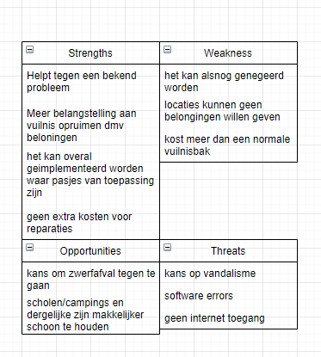

**Strengths**

**Helpt tegen een bekend probleem:** Het helpt tegen het bekende probleem zwerfafval.

**Meer belangstelling:** De belangstelling willen wij creëren door een punten systeem te koppelen aan de leerlingen hun schoolpas. Met deze punten kunnen ze dan beloningen ontvangen die de school zelf bepaald

**Kan overal geïmplementeerd worden met pasjes:** Overal waar er een pasje of dergelijke gebruikt word kan dit van pas komen. Ook op locaties zoals een dierentuin of iets anders waar je een pas voor krijgt als je een abonnement hebt.

**Geen extra kosten voor reparaties:** Omdat ons doel is om zwerfafval tegen te gaan zullen wij geen extra kosten vragen voor reparaties van onze producten.

**Weakness**

**Kan alsnog genegeerd worden:** Er zullen altijd mensen zijn die alsnog hun afval op de grond gooien in plaats van in een vuilnisbak. Toch hopen wij met dit idee dit te verminderen.

**Locaties kunnen geen beloningen willen geven:** Het kan altijd zo zijn dat de betreffende locatie ons systeem aanschaft en er alsnog voor kiest om geen beloning te geven.

**Kost meer:** Natuurlijk omdat er een hoop extra aan deze vuilnisbak zit zal het ook wel meer kosten.

**Opportunities**

**Kans om zwerfafval tegen te gaan:** We hopen zwerfafval tegen te gaan op een belonende manier in plaats van een straffende manier.

**Scholen en andere locaties blijven schoner:** Het zorgt ervoor dat er een hoop minder schoonmaak werk is. Dit zal alsnog nodig zijn maar zeker niet met de hoeveelheden van voorheen.

**Threats**

**Kans op vandalisme:** Zoals met iedere andere vuilnisbak op de wereld is er altijd kans dat iemand het stuk wilt maken.

**Software errors:** Hoe vaak je het ook test er kan altijd iets fout gaan in de software.

**Geen internet toegang:** Dit zou ervoor zorgen dat het punten systeem niet goed bijgehouden kan worden.

**Oordeel**

De vier punten die eerder zijn genoemd zijn duidelijk aangegeven en er is nu duidelijk waar we op moeten focussen om ons product succesvol te maken.

# Requirements

Hier Wordt verteld wat de Functionele requirements zijn voor ons product. Ook zullen wij hier de technische en organisatorische beperkingen uitschrijven.

**Wat zijn Functionele requirements?**

Functionele requirements zijn geven de gewenste gedragen van het systeem weer. Zo stelt een functionele requirement ook een eis aan het systeem.

**Wat zijn technische beperkingen?**

Technische beperkingen geven weer wat er nodig is voor het systeem om te werken als we het afleveren aan de klant. Zo moet het product juist aangesloten kunnen worden en om dit te doen worden de technische beperkingen uitgeschreven.

**Wat zijn organisatorische beperkingen?**

Dit zijn de beperkingen die uit het bedrijf komen. Zo moeten er handleidingen worden gemaakt voor de verschillende aspecten om het product juist aan te kunnen sluiten bij een klant.

**Moscow methode**

Hieronder worden onze functionele requirements, Technische beperkingen en organisatorische beperkingen uitgeschreven. Ze worden uitgeschreven door de Moscow methode.

|  |  |  |
| --- | --- | --- |
| **Functionele Requirements** | **Technische beperkingen** | **Organisatorische beperkingen** |
| Inlog/account systeem. De E-bin moet een makkelijk systeem krijgen om in te loggen met accounts, denk aan pasjessysteem. | Stroom.  We moeten rekening houden met het stroom gebruik van de E-bin | Cybersecurity  Uit ons bedrijf moeten we een uitstekende cybersecurity hebben zodat wij geen problemen kunnen krijgen met hackers. |
| Interactief informatiescherm. De E-bin moet een informatiescherm krijgen waar dingen ingevuld kunnen worden. | Product scanner.  Er moet een manier omen om producten te scannen zodat ze juist weggegooid kunnen worden. | Servermanagement  Uit ons bedrijf hebben wij een servermanager nodig die ervoor zorgt dat de server goed gemanaged wordt met alle verschillende E-bins. |
| Een opvallend design.  De E-bin moet opvallend zijn zodat mensen ernaartoe getrokken worden en eerder iets weggooien. | Netwerkaansluitingen.  De E-bin moet goed aangesloten kunnen worden aan het bestaande netwerk van de klanten. Hardware en Software. | Handleiding om de E-bin In te stellen  Er moet door ons bedrijf een simpele handleiding gemaakt moeten worden zodat de E-bin goed ingesteld kan worden door een klant met hun eisen en wensen. |
| Punten systeem/ beloning systeem. Er moet een beloningsysteem komen met een puntensysteem bijvoorbeeld om mensen aan te sporen om meer weg te gooien. | Beveiliging.  Er moet een goeie beveiliging komen op de E-bin zodat bijvoorbeeld het informatiescherm niet kapot gemaakt kan worden. Voor dit probleem denk aan camera’s | Handleiding om de E-bin in elkaar te zetten.  Ook moet er een handleiding gemaakt worden door het bedrijf waarin staat hoe een E-bin in elkaar gezet kan worden. Denk hierbij aan het aansluiten van de E-bin met het netwerk. |
| Beveiliging.  Camera’s op de E-bin voor beveiliging. | Security.  De E-bin moet geen storingen veroorzaken op het gekoppelde netwerk. Ook moet de E-bin niet gehacked kunnen worden. | De E-bin af te leveren met een levering service  De E-bin moet door een leveringsservice afgeleverd worden bij de klanten. |

**Conclusie**

Om het product goed te laten werken is beveiliging een van de grootste aspecten. Omdat de E-bin met beloningen werkt moet het systeem niet gehackt kunnen worden zodat de hackers niet punten aan hun account kunnen toevoegen. Verder is het belangrijk dat het product goed aan het netwerk kan gekoppeld worden. En er moeten vanuit het bedrijf verschillende handleidingen worden uitgeleverd aan de klanten zodat de E-bin goed geïnstalleerd kan worden.

# KPI’s

KPI’s worden gebruikt door de klant om de prestaties van het product te kunnen analyseren.

KPI’s staat voor: Kritieke prestatie-indicatoren. Deze kpi’s worden dan ook gebruikt door de klant om te kijken of het bedrijf op de juiste weg ligt voor een goed werkend product.

**Wordt het afval juist gescheiden**?

Als je kijkt naar alles wat wordt weggegooid wordt alles dan ook goed gescheiden? Dit is een KPI die van belang is voor de klant omdat door de E-bin alles beter gescheiden zou moeten worden. Met deze vraag kan de klant kijken of de E-bin er ook echt voor zorgt dat alles goed gescheiden wordt op de juiste manier.

**Werkt het puntensysteem naar de eisen en wensen van de klant?**

De klant moet hun eigen puntensysteem kunnen instellen met daarbij ook de gekozen beloningen. Dit is van belang omdat niet elke klant hetzelfde puntensysteem wil hebben. Door deze KPI’s kan de klant kijken of hij de E-bin zelf goed kan instellen zodat door hun gekozen beloningen uitgedeeld kunnen worden.

**Is de E-bin makkelijk aan te sluiten op het netwerk van de klant?**

De E-bin zou gemakkelijk aangesloten moeten kunnen worden aan het netwerk van de klant. Dit is een belangrijke KPI omdat de klant wil weten of de E-bin gemakkelijk aan te sluiten valt en ook andere apparaten op het netwerk niet zal verstoren.

**Is de E-bin juist beveiligd met camera’s?**

Om ervoor te zorgen dat de E-bins niet gesloopt kunnen worden moeten deze E-bins goed beveiligd worden. Zo is dit een belangrijke KPI omdat door deze vraag de klant kan kijken of de E-bin genoeg beveiliging heeft zodat hij niet gesloopt kan worden.

**Kan de E-bin aangeven of de container vol zit?**

Om ervoor te zorgen dat de E-bin nooit vol zal zitten en niemand meer iets weg kan gooien, moet ervoor gezorgd worden dat de E-bin op tijd aangeeft wanneer de container vol zit zodat deze op tijd geleegd kan worden.

# KPI’S

KPI staat voor kritieke prestatie indicatoren. Hierin wordt uitgelegd hoe het doel van het bedrijf of de innovatie het best gemeten kan worden. Dit word meestal geedaan door het gebruik van het SMART-principe(specifiek, meetbaar, acceptabel, realistische, tijdgebonden).

**Word er afval gescheiden**

Hiermee wordt er puur gekeken of de vuilnisbakken ook echt gebruikt worden. Dit doel wordt bereikt wanneer er afval gescheiden wordt door het gebruik van onze vuilnisbakken. Het is haalbaar zolang de leerlingen het willen gebruiken. Dit zou moeten gebeuren in de eerste twee weken.

**Word er gebruik gemaakt van het puntensysteem**

Hier wordt er gekeken naar of het puntensysteem wat door de pasjes wordt bijgehouden ook gebruikt wordt. Dit wordt meteen opgezet en er zou ook vooraf bedacht moeten zijn wat er als beloningen gehaald kan worden. Gebaseerd op hoeveel een beloning kost zou het tussen de 2 dagen en of meerdere weken kunnen duren voordat dit duidelijk wordt.

**Werkt het waarschuwingssysteem voor wanneer de zakken bijna vol zijn**

Er wordt bij de installatie op getest of het bericht wat de vuilnisbak hoort te sturen ook daadwerkelijk gestuurd wordt. Het is dus ook vrijwel meteen duidelijk of dit werkt naar behoren.

**Hoevaak worden de specifieke bakken gebruikt**

Om mogelijk extra bakken of meer de focus te leggen op bijvoorbeeld plastic gaan we checken wat er het meeste is aan afval. Hierdoor kunnen we dan de bakken mogelijk aanpassen om voor de betreffende locatie het makkelijker te maken. Dit zou binnen de eerste week of twee weken te zien moeten zijn.

**Zijn er minder schoonmaak rondes nodig**

Door onze vuilnisbakken hopen wij ook de werklast van schoonmakers te verlichten, dit zal te checken zijn door te kijken naar hoeveel vuilnis er alsnog opgeruimd moet worden een week nadat onze vuilnisbakken er staan.

# Procesmodel

Wij hebben ons proces uitgeschreven met een schets hoe het nou te werk gaat als we ons product afleveren aan de klant. Hiervoor hebben wij een Flowchart gemaakt. In deze flowchart staat hoe ons proces te werk gaat ook leggen wij de onderliggen de stappen uit. Verder Leggen wij de volgende LEAN-onderwerpen uit over ons proces:

* Proces doorlooptijd
* Bottleneck

**Lean-onderwerpen**

Door de Lean methodes toe te passen kunnen we een beter zicht krijgen hoe ons proces te werk gaat. Zo hebben wij de drie hierboven genoemde onderwerpen uitgeschreven. Door de lean methodes te volgen zorgen wij ervoor dat we de meeste waste uit ons proces kunnen verwijderen.

**Proces doorlooptijd**

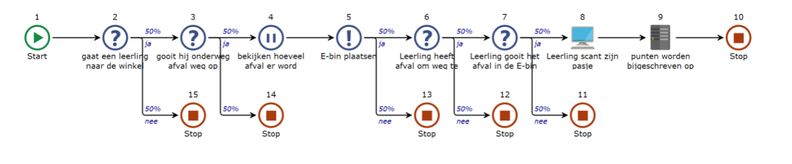

**Bottleneck**

Een bottleneck is wat onze innovatie mogelijk kan hinderen. Denk hierbij aan bijvoorbeeld wegwerkzaamheden wanneer je naar je werk rijd. Het weerhoud je niet compleet van je doel te bereiken maar het zorgt wel voor vertraging.

Voor onze E-bin zijn onze grootste bottlenecks:

* Het nodig hebben van een pasje.
  + Als een leerling zijn pasje vergeet zal hij weer geneigd om het zo weg te gooien aangezien er geen beloning te halen is.
  + Een pasje nodig hebben zorgt er ook voor dat je niet op allerlei verschillende plekken de E-bin neer kunt zetten.
* Volle bakken
  + Een volle afvalbak zal er ook voor zorgen dat de leerling zijn afval niet kwijt kan wat dan weer voor het weggooien op straat zorgt.

Nu is het duidelijk waar onze innovatie sterk staat en ook waar het mogelijk minder sterk is.

# MVP

Powerpoint als extra bijlage geupload